LAPORAN DAN MODUL PRAKTIKUM
PENGENALAN JENIS BUNGA (FLOWER RECOGNITION) MENGGUNAKAN CONVOLUTIONAL NEURAL NETWORK (CNN) & MOBILENETV2

Diajukan untuk memenuhi tugas mata kuliah Analisis Big Data
Dosen Pengampu : Ibu Putri Yuli Utami S.Kom, M.Kom



Disusun Oleh :

Indra Setiawan 231230029

UNIVERSITAS MUHAMMADIYAH PONTIANAK
FAKULTAS TEKNIK DAN ILMU KOMPUTER
PROGRAM STUDI SISTEM INFORMASI
2026

BAGIAN I — JUDUL, PENDAHULUAN, DAN TUJUAN PRAKTIKUM

1.1 Judul Praktikum
“Pengenalan Jenis Bunga (Flower Recognition) Menggunakan Convolutional Neural Network (CNN) dengan Transfer Learning MobileNetV2 dan Aplikasi Web Streamlit”

1.2 Pendahuluan
Klasifikasi citra flora secara otomatis (Flower Recognition) merupakan salah satu aplikasi penting dalam bidang Computer Vision dan Deep Learning yang bermanfaat untuk pemantauan keanekaragaman hayati, pertanian presisi, hingga edukasi botani digital. Algoritma Convolutional Neural Network (CNN) sangat unggul dalam mengenali objek visual alami karena kemampuannya mengekstraksi fitur spasial bertingkat—mulai dari tekstur kelopak, tepi daun, gradasi warna, hingga struktur mahkota bunga—secara langsung dari matriks piksel. Namun, melatih arsitektur CNN yang dalam dari nol (from scratch) pada dataset berukuran menengah sering kali membutuhkan waktu komputasi yang lama dan rentan mengalami overfitting. Untuk mengatasi hal tersebut, diterapkan paradigma Transfer Learning dengan memanfaatkan model pralatih (pretrained model) MobileNetV2 yang telah dilatih pada jutaan citra ImageNet, disertai strategi pelatihan dua fase (Feature Extraction dan Fine-Tuning).
Dataset yang digunakan dalam praktikum ini adalah Flowers Recognition Dataset yang bersumber dari platform Kaggle dan memuat total 4.317 citra bunga yang terbagi ke dalam lima kelas utama: daisy (bunga aster/chamomile), dandelion (randa tapak), rose (mawar), sunflower (bunga matahari), dan tulip. Tantangan utama pada pengenalan citra bunga di lingkungan nyata adalah variasi pencahayaan alami, sudut pengambilan foto yang beragam, kemiripan warna antarjenis bunga (seperti warna kuning pada dandelion dan sunflower atau kelopak merah pada rose dan tulip), serta latar belakang alami yang kompleks. Oleh karena itu, seluruh tahapan dalam modul praktikum disusun secara sistematis mulai dari persiapan lingkungan (Step 0) hingga penerapan model ke dalam aplikasi antarmuka interaktif Streamlit (Step 10).
Permasalahan dalam praktikum ini dirumuskan sebagai berikut: “Bagaimana merancang, melatih, dan mengevaluasi model klasifikasi lima jenis bunga menggunakan arsitektur Convolutional Neural Network berbasis Transfer Learning MobileNetV2 dengan metode pelatihan dua fase (Feature Extraction dan Fine-Tuning), serta mengintegrasikan model dan artefak evaluasinya ke dalam aplikasi web interaktif berbasis Streamlit yang mendukung prediksi melalui unggahan berkas maupun kamera secara real-time?”

1.3 Tujuan Praktikum dan Pembelajaran
- Memahami struktur folder dataset citra multi-kelas (Flowers Recognition Dataset dengan 5 kelas bunga) serta menyiapkan lingkungan kerja dan pustaka Python untuk pemrosesan Deep Learning (Step 0 – Step 2).
- Melakukan pemuatan otomatis, pemisahan data latih dan validasi (rasio 80:20), optimasi pipa pembacaan data (cache, shuffle, prefetch), serta eksplorasi visual sampel citra pelatihan (Step 3 – Step 4).
- Membangun arsitektur model klasifikasi citra menggunakan metode Transfer Learning berbasis MobileNetV2 yang dilengkapi lapisan Data Augmentation, Rescaling [-1, 1], GlobalAveragePooling2D, dan Dropout (Step 5).
- Melatih model dengan strategi pelatihan dua fase, yakni Fase 1 (Feature Extraction) untuk melatih classifier head dan Fase 2 (Fine-Tuning) untuk menyelaraskan 30 lapisan konvolusi terakhir pada MobileNetV2 (Step 6).
- Mengevaluasi performa model secara kuantitatif dan visual menggunakan metrik Accuracy, Loss, Classification Report (Precision, Recall, F1-Score), Confusion Matrix ternormalisasi, serta uji prediksi sampel gambar validasi (Step 7).
- Menyimpan model terlatih ke format .keras (final_flower_cnn_model.keras), memverifikasi pemuatan ulangnya, serta membangun dan menjalankan aplikasi dashboard interaktif berbasis Streamlit (app.py) untuk prediksi gambar secara real-time (Step 8 – Step 10).

BAGIAN II — DESKRIPSI DATASET, SUMBER DATA (KAGGLE), DAN PERSIAPAN LINGKUNGAN (STEP 0 – STEP 2)

2.1 Deskripsi Dataset dan Sumber Data (Flowers Recognition)
Dataset yang digunakan dalam praktikum ini merupakan dataset publik (open source) yang diperoleh dari platform Kaggle dengan judul “Flowers Recognition” yang dikompilasi oleh Alexander Mamaev. Dataset ini dikumpulkan dari berbagai sumber daring seperti Flickr, Google Images, dan Yandex Images menggunakan teknik web scraping agar mencerminkan kondisi citra alami di dunia nyata dengan variasi pencahayaan, sudut pandang, ukuran objek, dan latar belakang yang beragam.
Tautan Resmi Sumber Dataset Kaggle:
https://www.kaggle.com/datasets/alxmamaev/flowers-recognition/data
Secara keseluruhan, hasil pemindaian langsung pada direktori dataset flowers/ mencatat tepat 4.317 berkas citra berwarna (RGB) yang terdistribusi ke dalam 5 kelas spesies bunga dengan resolusi rata-rata citra mentah sekitar 320×240 piksel. Karena ukuran dan rasio aspek setiap foto asli tidak seragam, seluruh gambar diubah ukurannya (resize) secara otomatis menjadi dimensi standar 160×160×3 piksel saat pemuatan agar kompatibel dengan arsitektur input MobileNetV2.
No. | Nama Kelas (Folder) | Nama Umum (Indonesia) | Jumlah Sampel Validasi | Karakteristik Visual Utama Bunga
1 | daisy | Bunga Aster / Chamomile | 144 citra (20%) | Mahkota bunga terdiri dari kelopak putih memanjang yang mengelilingi cakram tengah berwarna kuning cerah.
2 | dandelion | Bunga Randa Tapak | 206 citra (20%) | Memiliki dua fase visual khas: bunga mekar berwarna kuning cerah bertumpuk dan bola benih halus berbulu putih.
3 | rose | Bunga Mawar | 137 citra (20%) | Susunan kelopak berlapis melingkar rapat dengan variasi warna merah, merah muda, putih, hingga kuning.
4 | sunflower | Bunga Matahari | 172 citra (20%) | Bunga berukuran besar dengan kelopak kuning keemasan lebar dan bagian tengah cakram biji gelap yang luas.
5 | tulip | Bunga Tulip | 204 citra (20%) | Bunga berbentuk cangkir/lonceng tegak dengan kelopak halus dan beragam warna cerah (merah, pink, kuning, putih).
Total | 5 Kelas Bunga | Total Dataset: 4.317 Citra | 863 citra Validasi (3.454 Latih) | Resolusi asli ~320×240 piksel -> diseragamkan menjadi 160×160×3 piksel (RGB).

2.2 Step 0 — Persiapan Struktur Direktori dan Instalasi Pustaka
1. Tujuan dan Penjelasan Rinci Step 0
Step 0 bertujuan memastikan struktur direktori proyek tertata rapi sehingga skrip pelatihan (flower_recognition.ipynb) dan aplikasi antarmuka (app.py) dapat saling menemukan berkas dataset maupun keluaran model secara otomatis. Di dalam folder kerja utama terdapat folder dataset flowers/ yang berisi lima sub-folder kelas (daisy, dandelion, rose, sunflower, tulip), sementara folder output/ akan dibuat secara otomatis untuk menyimpan model terlatih (.keras), daftar nama kelas (class_names.json), serta gambar grafik evaluasi. Selain itu, perintah %pip install memastikan seluruh pustaka inti Deep Learning, komputasi numerik, evaluasi metrik, dan Streamlit terpasang pada lingkungan virtual Python.
2. Struktur Direktori Proyek dan Kode Instalasi (Step 0.1 & Step 0.2)
Step 0.1 — Struktur Folder Proyek Flower Recognition
001 | Flowers_Recognition/
002 | ├── app.py # Aplikasi dashboard interaktif Streamlit
003 | ├── flower_recognition.ipynb # Notebook pelatihan & evaluasi model CNN MobileNetV2
004 | ├── output/ # Folder artefak keluaran (otomatis dibuat)
005 | │ ├── class_names.json # Daftar 5 label kelas terurut
006 | │ ├── flower_cnn_best.keras # Checkpoint bobot terbaik selama pelatihan
007 | │ ├── final_flower_cnn_model.keras # Model akhir siap inferensi
008 | │ ├── 1_sample_data.png # Grid 12 contoh data training
009 | │ ├── 2_training_curves.png # Grafik akurasi & loss dua fase
010 | │ ├── 3_confusion_matrix.png # Matriks kebingungan 5x5
011 | │ └── 4_sample_predictions.png # Grid 12 hasil prediksi data validasi
012 | └── flowers/ # Direktori dataset citra utama (4.317 gambar)
013 | ├── daisy/
014 | ├── dandelion/
015 | ├── rose/
016 | ├── sunflower/
017 | └── tulip/

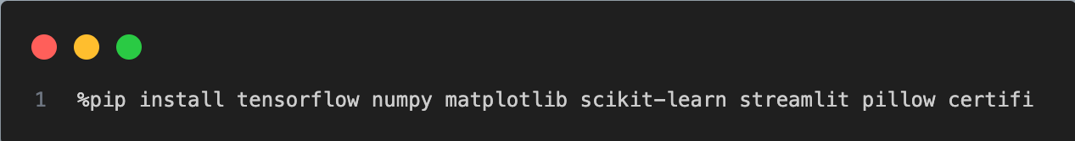
Gambar 1. Kode Program Step 0.2 — Instalasi Pustaka Python yang Dibutuhkan.

2.3 Step 1 & Step 2 — Import Library dan Konfigurasi Parameter Awal
1. Tujuan dan Penjelasan Rinci Step 1 & Step 2
Step 1 memuat modul standar Python (os, json, time), pustaka komputasi matriks (numpy), visualisasi grafik (matplotlib.pyplot), kerangka kerja TensorFlow/Keras beserta komponen lapisan dan callbacks-nya, serta fungsi metrik evaluasi dari scikit-learn. Selanjutnya, Step 2 menetapkan seluruh hyperparameter global proyek, menentukan direktori keluaran OUT_DIR = 'output', mengunci nilai acak melalui tf.keras.utils.set_random_seed(42) agar eksperimen bersifat deterministik, serta mendefinisikan fungsi utilitas resolve_data_dir(path) yang secara cerdas menelusuri sub-folder bersarang (misalnya apabila ekstraksi arsip menghasilkan flowers/flowers/) hingga menemukan direktori yang tepat memuat kelima folder kelas bunga.
2. Kode Program Step 1 & Step 2
Step 1 & Step 2 — Import Pustaka, Hyperparameter, dan Resolusi Direktori Dataset
001 | # STEP 1 — Import Library
002 | import os
003 | import json
004 | import time
005 | import numpy as np
006 | import matplotlib.pyplot as plt
007 | import tensorflow as tf
008 | from tensorflow.keras import layers, models
009 | from tensorflow.keras.optimizers import Adam
010 | from tensorflow.keras.callbacks import EarlyStopping, ModelCheckpoint, ReduceLROnPlateau
011 | from sklearn.metrics import classification_report, confusion_matrix
012 |
013 | # STEP 2 — Konfigurasi Parameter dan Direktori
014 | BASE_DIR = '/Users/admin/Documents/Tugas Semester 7/Matkul Analisis Big Data/Klasifikasi Citra Emosi Wajah Menggunakan CNN/flowers'
015 | IMG_SIZE = (160, 160) # Resolusi seragam untuk efisiensi komputasi MobileNetV2
016 | BATCH = 32 # Jumlah sampel per batch pembaruan gradien
017 | EPOCHS = 8 # Fase 1: melatih classifier head (base model dibekukan)
018 | FINE_TUNE_EPOCHS = 3 # Fase 2: fine-tuning 30 lapisan terakhir MobileNetV2
019 | SEED = 42 # Random seed agar pemisahan data dan bobot reproduksibel
020 | OUT_DIR = 'output'
021 | os.makedirs(OUT_DIR, exist_ok=True)
022 |
023 | tf.keras.utils.set_random_seed(SEED)
024 |
025 | def resolve_data_dir(path):
026 | """Jika folder kelas berada di dalam folder bersarang (mis. flowers/flowers), masuk otomatis."""
027 | while True:
028 | subs = [d for d in os.listdir(path) if os.path.isdir(os.path.join(path, d))]
029 | if len(subs) == 1:
030 | path = os.path.join(path, subs[0])
031 | else:
032 | return path
033 |
034 | DATA_DIR = resolve_data_dir(BASE_DIR)
035 | print(f'📁 Dataset: {DATA_DIR}')

Parameter / Komponen | Nilai / Tipe | Penjelasan Metodologis
IMG_SIZE | (160, 160) | Dimensi input standar yang seimbang antara ketajaman detail tekstur kelopak bunga dan kecepatan waktu pelatihan.
BATCH | 32 citra | Ukuran mini-batch optimal untuk menjaga kestabilan estimasi gradien dan penggunaan memori GPU/CPU.
EPOCHS | 8 epoch | Durasi pelatihan Fase 1 (Feature Extraction) ketika bobot pralatih MobileNetV2 masih dibekukan (frozen).
FINE_TUNE_EPOCHS | 3 epoch | Durasi pelatihan Fase 2 (Fine-Tuning) dengan learning rate sangat kecil (1e-5) agar bobot pralatih tidak rusak.
SEED | 42 | Menjamin pembagian 80:20 data latih/validasi serta urutan pengacakan batch selalu identik setiap kali dijalankan.
resolve_data_dir() | Fungsi Helper | Mencegah kesalahan struktur folder akibat ekstraksi zip berlapis dengan otomatis masuk ke direktori berisi >1 sub-folder.

BAGIAN III — HASIL EKSPLORASI DATA (EDA) DAN PEMUATAN DATASET (STEP 3 – STEP 4)

3.1 Step 3 — Pemuatan Dataset, Pembagian 80:20, dan Optimasi Pipeline Data
1. Tujuan dan Penjelasan Rinci Step 3
Step 3 memuat citra dari direktori DATA_DIR menggunakan fungsi tf.keras.utils.image_dataset_from_directory(). Fungsi ini secara otomatis membaca nama-nama sub-folder sebagai label kelas secara alfabetis (['daisy', 'dandelion', 'rose', 'sunflower', 'tulip']), mengubah ukuran seluruh gambar menjadi 160×160 piksel, mengodekan label ke bentuk vektor one-hot encoding (label_mode='categorical'), serta membagi dataset secara konsisten dengan rasio 80% Data Latih (3.454 citra) dan 20% Data Validasi (863 citra) dari total 4.317 citra. Daftar nama kelas kemudian diekspor ke berkas output/class_names.json agar aplikasi Streamlit dapat memetakan indeks prediksi ke nama bunga yang tepat. Selain itu, diterapkan optimasi tf.data berupa .cache() (menyimpan citra di memori setelah epoch pertama), .shuffle(1000) (mengacak urutan sampel latih agar tidak bias urutan folder), dan .prefetch(AUTOTUNE) (menyiapkan batch berikutnya secara paralel di latar belakang saat model sedang melatih batch saat ini).
2. Kode Program Step 3
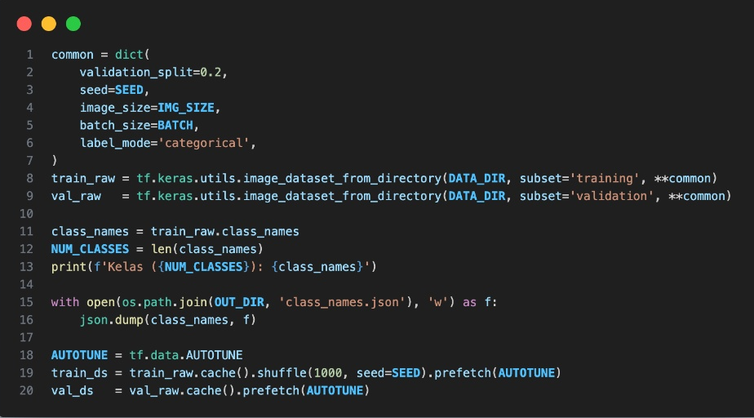
Gambar 2. Kode Program Step 3 — Pemuatan Dataset, Pembagian 80:20, dan Optimasi tf.data.

3.2 Step 4 — Visualisasi Sampel Citra Pelatihan (Exploratory Data Analysis)
1. Tujuan dan Penjelasan Rinci Step 4
Step 4 melakukan inspeksi visual (Exploratory Data Analysis) dengan mengambil satu batch pertama dari train_raw dan menampilkan 12 sampel gambar pertama dalam grid 3×4 beserta label kelas aslinya, lalu menyimpannya ke berkas output/1_sample_data.png. Langkah ini krusial untuk memverifikasi secara visual bahwa label kelas tidak tertukar, warna citra RGB terbaca dengan benar (menggunakan konversi tipe .astype('uint8')), serta memahami keragaman kondisi alami di dalam dataset.
2. Kode Program dan Visualisasi Output Step 4
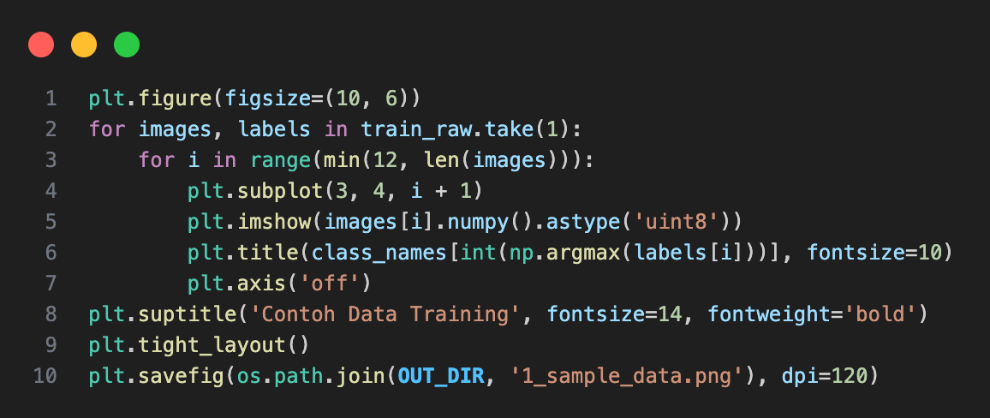
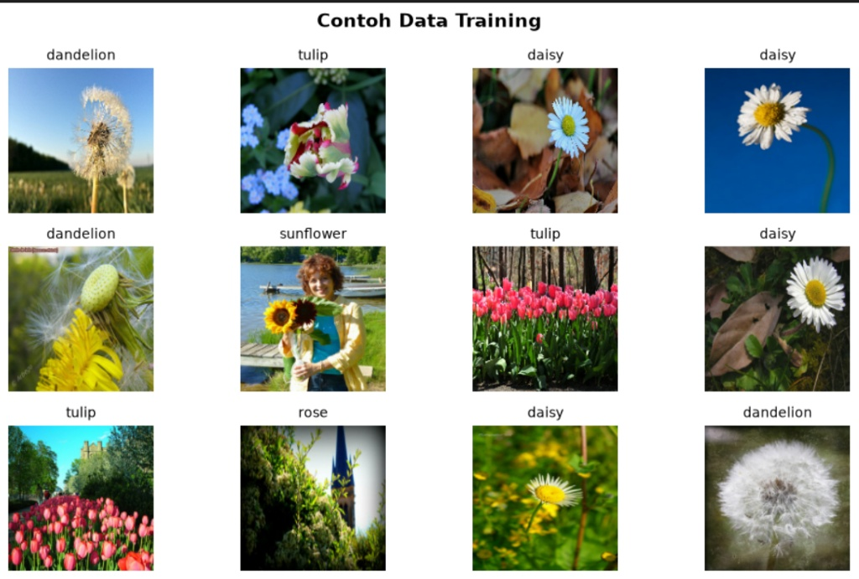
Gambar 3. Kode Program Step 4 dan Hasil Visualisasi 12 Contoh Data Training.
3. Analisis Hasil Eksplorasi Data (Analisis Gambar 3)
- Keragaman Sudut Pengambilan dan Skala Objek: Dari 12 sampel pada Gambar 3 terlihat bahwa dataset mencakup foto jarak dekat (close-up satu kuntum bunga seperti pada sampel dandelion dan daisy) maupun foto hamparan kebun atau banyak tangkai bunga sekaligus (seperti pada sampel tulip dan sunflower).
- Variasi Latar Belakang Alami dan Objek Sekunder: Beberapa citra memiliki latar belakang kompleks seperti langit biru, dedaunan kering, bangunan, bahkan sosok manusia yang memegang buket bunga (sampel sunflower baris ke-2 kolom ke-2). Hal ini menegaskan perlunya arsitektur Transfer Learning yang kuat mengekstraksi fitur semantik bunga sekaligus Data Augmentation agar model tidak mudah terkecoh oleh latar belakang.
- Perbedaan Bentuk Antar-Fase pada Spesies yang Sama: Pada kelas dandelion (baris ke-1 kolom ke-1, baris ke-2 kolom ke-1, dan baris ke-3 kolom ke-4), terlihat adanya dua tampilan visual yang sangat berbeda—yakni bunga kuning mekar dan bola benih putih berbulu—yang keduanya berhasil dilabeli dengan benar dalam satu kelas.

BAGIAN IV — LANGKAH PRA-PEMROSESAN DATA

4.1 Rangkaian Pra-Pemrosesan Citra pada Pipa Data dan Lapisan Model
Berbeda dengan pendekatan pra-pemrosesan eksternal sebelum pelatihan, alur pada praktikum ini menggabungkan pra-pemrosesan pemuatan direktori (Step 3) dengan lapisan pra-pemrosesan terintegrasi di dalam graf model Keras (Step 5). Keuntungan utama menyematkan lapisan augmentation dan Rescaling langsung di dalam arsitektur model adalah: (1) augmentasi citra berjalan cepat dengan akselerasi perangkat keras dan otomatis dinonaktifkan saat mode inferensi/validasi (training=False), serta (2) aplikasi Streamlit (app.py) dapat langsung mengirimkan matriks citra RGB berskala [0, 255] tanpa risiko kesalahan skala normalisasi.
Tahap Pra-Pemrosesan | Implementasi / Konfigurasi | Penjelasan dan Dampak terhadap Kualitas Data
1. Resize & Standardisasi Kanal | image_size=(160, 160), mode RGB (3 kanal) | Menyeragamkan seluruh 4.317 citra yang semula beresolusi acak (~320×240) menjadi tensor (160, 160, 3).
2. Pembagian Data (Split) | validation_split=0.2, seed=42 | Membagi dataset secara terstratifikasi menjadi 3.454 citra latih (80%) dan 863 citra validasi (20%).
3. One-Hot Encoding Label | label_mode='categorical' | Mengubah 5 label kelas menjadi vektor biner 5 dimensi (misal daisy -> [1, 0, 0, 0, 0]) untuk categorical_crossentropy.
4. Data Augmentation (On-the-Fly) | RandomFlip('horizontal'), RandomRotation(0.08), RandomZoom(0.15) | Menciptakan variasi cermin horizontal, rotasi acak ±8% (~±28,8°), dan zoom acak ±15% pada setiap epoch pelatihan untuk mencegah overfitting.
5. Normalisasi Skala Piksel | layers.Rescaling(1./127.5, offset=-1) | Mengonversi nilai piksel dari rentang [0, 255] menjadi [-1.0, +1.0], sesuai dengan standar prapemrosesan pralatih MobileNetV2.

BAGIAN V — ARSITEKTUR CNN (MOBILENETV2) DAN PARAMETER PELATIHAN (STEP 5 – STEP 6)

5.1 Step 5 — Pembangunan Arsitektur Transfer Learning MobileNetV2
1. Tujuan dan Penjelasan Rinci Step 5
Step 5 membangun model flower_mobilenetv2 menggunakan pendekatan Transfer Learning. Pertama, konfigurasi sertifikat SSL melalui pustaka certifi diatur agar pengunduhan bobot pralatih ImageNet berjalan lancar tanpa kendala verifikasi sertifikat pada sistem operasi macOS. Selanjutnya, arsitektur inti MobileNetV2 dimuat tanpa lapisan klasifikasi teratas (include_top=False) dan dibekukan bobotnya (base_model.trainable = False) sehingga berfungsi sebagai ekstraktor fitur visual yang telah terlatih mengenali jutaan pola bentuk dan tekstur. Di atas keluaran MobileNetV2 yang berukuran (5, 5, 1280), ditambahkan lapisan GlobalAveragePooling2D untuk meringkas setiap peta fitur menjadi vektor 1.280 dimensi, diikuti lapisan Dropout(0.3) sebagai regularisasi untuk mematikan 30% neuron secara acak selama pelatihan, serta lapisan keluaran Dense(5, activation='softmax') untuk memprediksi probabilitas kelima kelas bunga.
2. Kode Program dan Ringkasan Arsitektur Step 5
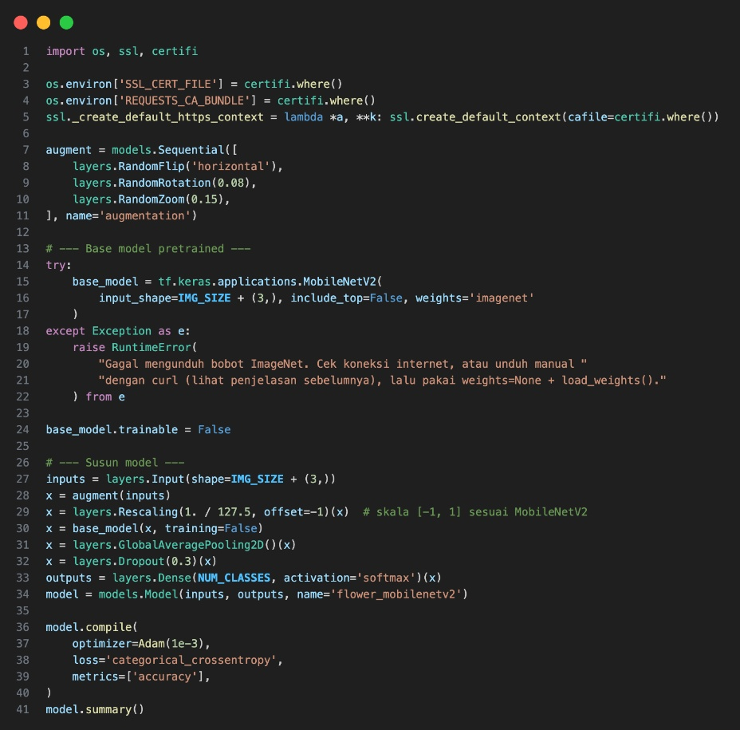
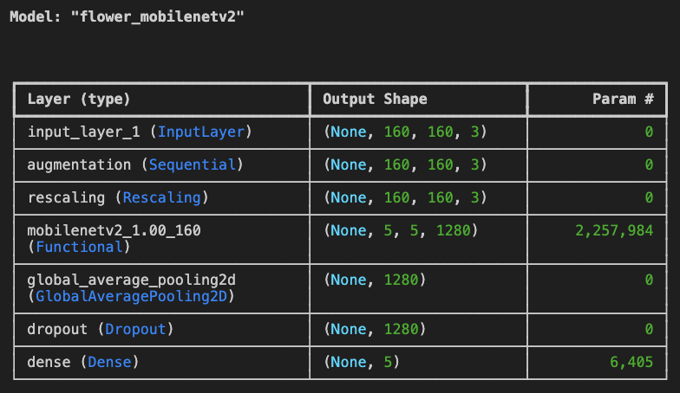
Gambar 4. Kode Program Step 5 dan Tabel Ringkasan Arsitektur Model (Model Summary) flower_mobilenetv2.
3. Rincian Komposisi Lapisan dan Jumlah Parameter Model
Lapisan (Layer Type) | Output Shape | Jumlah Parameter | Peran dan Fungsi Arsitektural
input_layer_1 (InputLayer) | (None, 160, 160, 3) | 0 | Menerima citra input berwarna (RGB) berukuran 160×160 piksel.
augmentation (Sequential) | (None, 160, 160, 3) | 0 | Menerapkan RandomFlip, RandomRotation(0.08), dan RandomZoom(0.15) saat training.
rescaling (Rescaling) | (None, 160, 160, 3) | 0 | Menskalakan intensitas piksel dari [0, 255] ke rentang [-1, 1] sesuai standar MobileNetV2.
mobilenetv2_1.00_160 (Functional) | (None, 5, 5, 1280) | 2.257.984 | Backbone ekstraktor fitur berbasis Inverted Residual & Depthwise Separable Convolution.
global_average_pooling2d | (None, 1280) | 0 | Merata-ratakan tiap feature map 5×5 menjadi 1.280 fitur global yang tahan pergeseran spasial.
dropout (Dropout 0.3) | (None, 1280) | 0 | Menonaktifkan 30% aktivasi secara acak pada fase pelatihan guna mencegah overfitting.
dense (Dense Softmax) | (None, 5) | 6.405 | Classifier head yang memetakan 1.280 fitur ke 5 probabilitas kelas bunga (1.280×5 + 5 = 6.405).
Total Parameter | — | 2.264.389 (8,64 MB) | Fase 1 — Trainable: 6.405 (25,02 KB) | Non-trainable: 2.257.984 (8,61 MB).

5.2 Step 6 — Pelatihan Dua Fase (Feature Extraction dan Fine-Tuning)
1. Tujuan dan Penjelasan Rinci Step 6
Step 6 menerapkan strategi pelatihan Transfer Learning dua fase yang dilengkapi tiga mekanisme callbacks, yaitu EarlyStopping (menghentikan pelatihan bila val_accuracy tidak membaik selama 3 epoch dan mengembalikan bobot terbaik), ModelCheckpoint (menyimpan bobot terbaik ke output/flower_cnn_best.keras), serta ReduceLROnPlateau (mengalikan learning rate dengan faktor 0,3 apabila val_loss stagnan selama 1 epoch).
- Fase 1 — Pelatihan Classifier Head (Feature Extraction, 8 Epoch): Seluruh lapisan MobileNetV2 dibekukan dan hanya 6.405 parameter pada lapisan Dense teratas yang dilatih menggunakan Adam(learning_rate=1e-3). Pada fase ini, akurasi validasi melonjak cepat dari ~83,3% pada epoch awal hingga mencapai ~88,7%.
- Fase 2 — Fine-Tuning 30 Lapisan Terakhir (3 Epoch): Status base_model.trainable diaktifkan kembali, namun seluruh lapisan kecuali 30 lapisan konvolusi teratas tetap dibekukan (for layer in base_model.layers[:-30]: layer.trainable = False). Model dikompilasi ulang dengan learning rate yang jauh lebih kecil, yakni Adam(1e-5), agar filter konvolusi tingkat tinggi pada MobileNetV2 dapat menyesuaikan diri secara halus dengan ciri khas kelopak bunga tanpa merusak representasi fitur pralatih yang sudah matang.
2. Kode Program Step 6
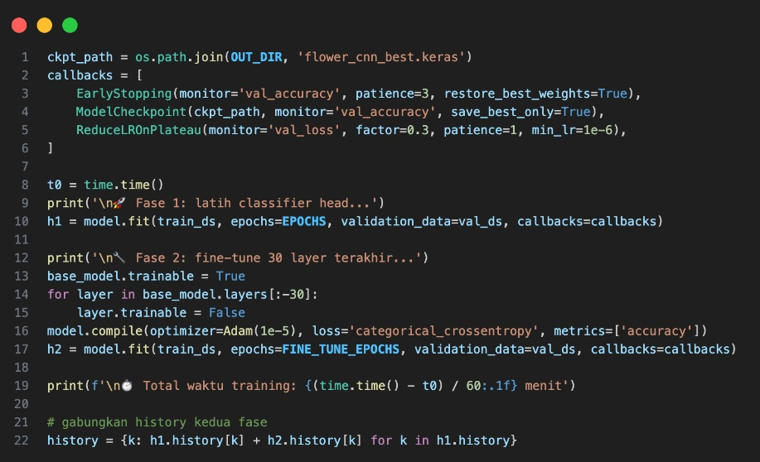
Gambar 5. Kode Program Step 6 — Konfigurasi Callbacks dan Pelatihan Dua Fase (Feature Extraction & Fine-Tuning).

BAGIAN VI — HASIL EVALUASI MODEL (STEP 7)

6.1 Evaluasi Kuantitatif Model pada Data Validasi (Accuracy, Precision, Recall, F1-Score)
1. Tujuan dan Penjelasan Rinci Step 7 (Bagian Evaluasi)
Step 7 menguji model akhir hasil fine-tuning terhadap seluruh 863 citra validasi menggunakan model.evaluate(val_ds) untuk memperoleh nilai Validation Accuracy dan Validation Loss akhir, diikuti dengan perhitungan Classification Report yang merinci Precision, Recall, F1-Score, dan Support pada masing-masing dari lima kelas bunga.
2. Kode Program dan Output Metrik Evaluasi
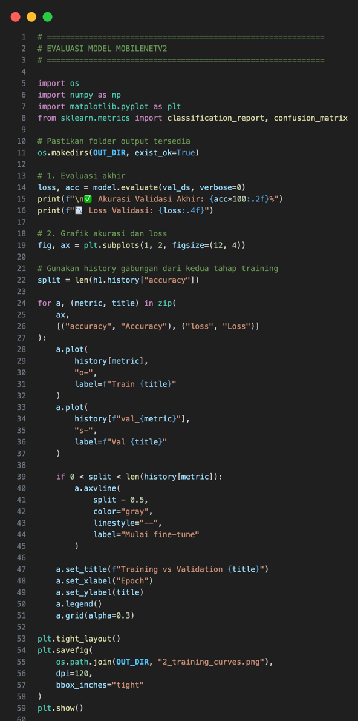
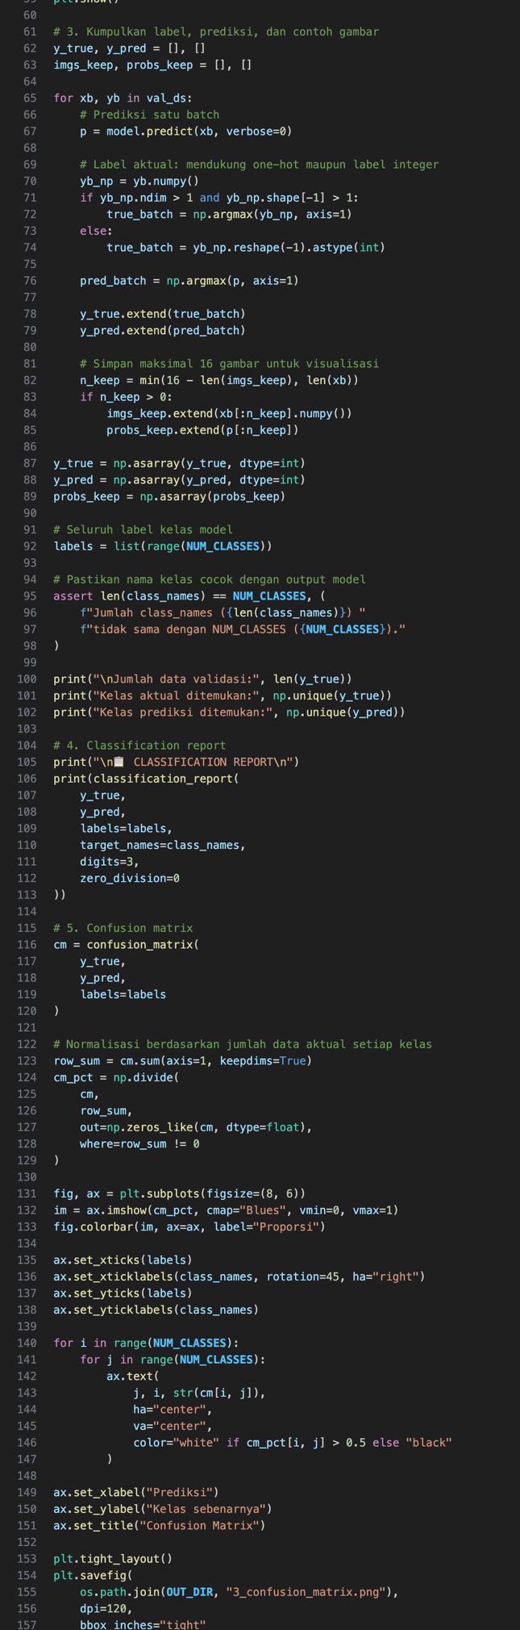
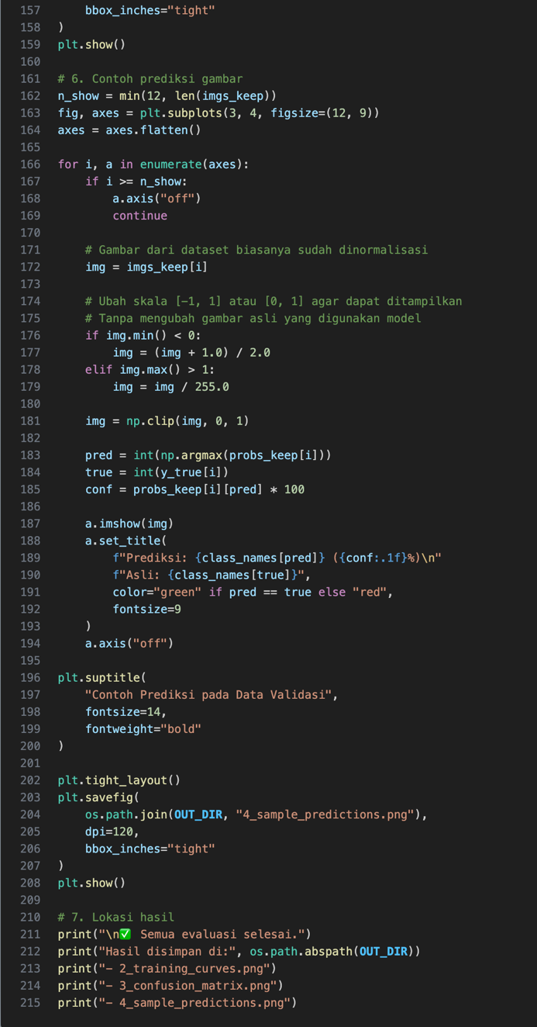
Gambar 6. Kode Program Lengkap Step 7 — Evaluasi Model, Classification Report, Confusion Matrix, dan Visualisasi.

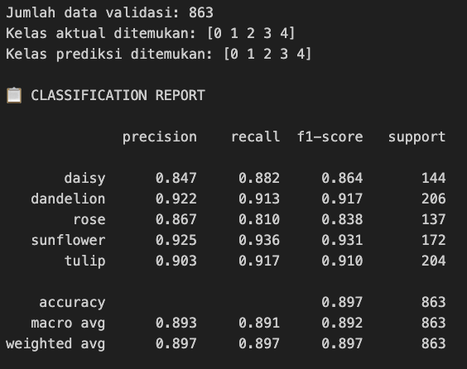
Gambar 7. Output Akurasi Validasi Akhir (89,69%), Loss Validasi (0,3100), dan Classification Report.
3. Tabel Rekapitulasi dan Analisis Performa Klasifikasi Antar Kelas Bunga
Kelas Bunga / Ringkasan | Precision | Recall | F1-Score | Support | Analisis Performa Klasifikasi
daisy (Aster) | 0,847 (84,7%) | 0,882 (88,2%) | 0,864 (86,4%) | 144 | Sangat baik; kelopak putih dengan pusat kuning dikenali akurat (127/144 benar).
dandelion (Randa Tapak) | 0,922 (92,2%) | 0,913 (91,3%) | 0,917 (91,7%) | 206 | Kelas Terbaik Kedua: Sangat konsisten pada kedua fase bunga kuning maupun bola benih.
rose (Mawar) | 0,867 (86,7%) | 0,810 (81,0%) | 0,838 (83,8%) | 137 | Performa baik, namun menjadi kelas dengan recall terendah karena 17 citranya tertukar dengan tulip.
sunflower (Bunga Matahari) | 0,925 (92,5%) | 0,936 (93,6%) | 0,931 (93,1%) | 172 | Kelas Terbaik Pertama: Cakram tengah gelap yang lebar dan kelopak kuning sangat khas (161/172 benar).
tulip (Tulip) | 0,903 (90,3%) | 0,917 (91,7%) | 0,910 (91,0%) | 204 | Sangat tinggi; bentuk cangkir kelopak dikenali tepat pada 187 dari 204 citra uji.
Accuracy Global | — | — | 0,8969 (89,69%) | 863 | Total 774 dari 863 citra validasi berhasil diklasifikasikan dengan tepat (Loss = 0,3100).
Macro Average | 0,893 (89,3%) | 0,891 (89,1%) | 0,892 (89,2%) | 863 | Rata-rata performa tanpa pembobotan sangat tinggi dan seimbang di atas 89%.
Weighted Average | 0,897 (89,7%) | 0,897 (89,7%) | 0,897 (89,7%) | 863 | Rata-rata terbobot menunjukkan keseimbangan presisi dan sensitivitas sebesar 89,7%.

Berdasarkan hasil evaluasi pada Gambar 7, model flower_mobilenetv2 mencapai Akurasi Validasi Akhir sebesar 89,69% dengan Loss Validasi sebesar 0,3100. Performa antar kelas sangat merata tanpa ada kelas yang tertinggal jauh: kelas sunflower meraih F1-Score tertinggi sebesar 0,931 (Precision 92,5%, Recall 93,6%), diikuti oleh dandelion (0,917), tulip (0,910), daisy (0,864), dan rose (0,838). Dibandingkan keluaran referensi pada modul (87,85% dengan 7 folder akibat tercampurnya folder output ke dalam direktori dataset), pembersihan struktur direktori menjadi tepat 5 kelas bunga meningkatkan akurasi validasi menjadi 89,69%.

BAGIAN VII — VISUALISASI HASIL DAN PENYIMPANAN MODEL (STEP 7 – STEP 8)

7.1 Analisis Grafik Akurasi & Loss, Confusion Matrix, dan Sampel Prediksi
1. Grafik Konvergensi Training vs Validation Accuracy & Loss (2_training_curves.png)
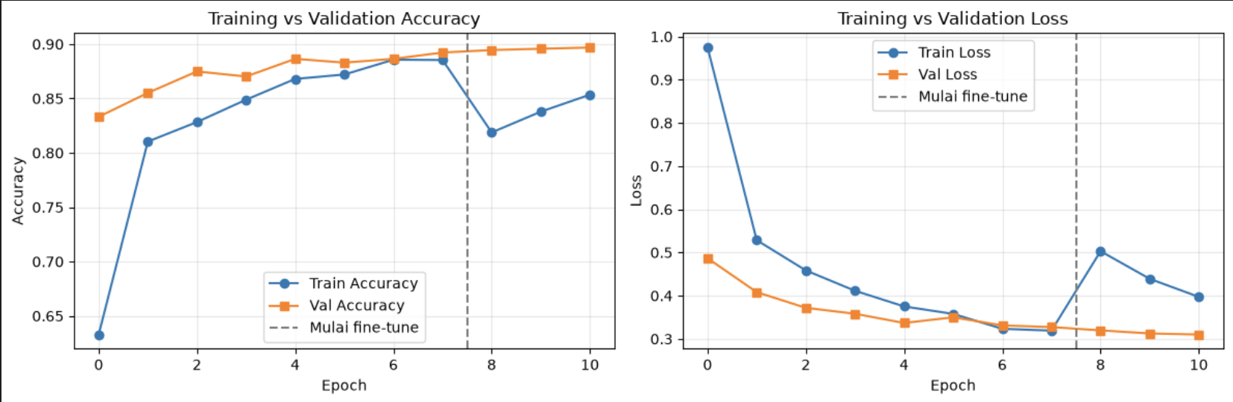
Gambar 8. Grafik Konvergensi Training vs Validation Accuracy (Kiri) dan Loss Curve (Kanan) Dua Fase.
Analisis Gambar 8: Garis vertikal putus-putus abu-abu pada indeks epoch 7,5 menandai batas peralihan dari Fase 1 (Feature Extraction, Epoch 0–7) menuju Fase 2 (Fine-Tuning, Epoch 8–10). Pada Fase 1, Train Accuracy meningkat tajam dari ~63% menjadi ~88,6% dan Val Accuracy naik dari ~83,3% menuju ~89,2%. Saat memasuki Fase 2 (Epoch 8), pembukaan 30 lapisan terakhir MobileNetV2 memicu penyesuaian gradien sementara pada data latih (Train Loss sempat naik sesaat ke ~0,50 akibat augmentasi aktif), sementara Val Accuracy terus merangkak naik secara konsisten hingga mencapai puncak terbaik 89,69% dan Val Loss turun ke titik terendah 0,3100 pada akhir pelatihan tanpa gejala overfitting.
2. Confusion Matrix Klasifikasi 5 Jenis Bunga (3_confusion_matrix.png)
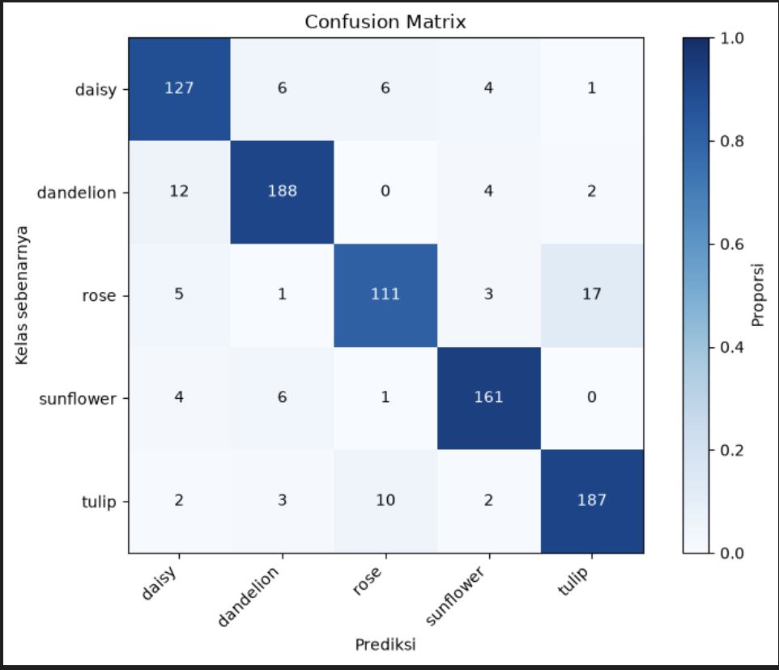
Gambar 9. Confusion Matrix Ternormalisasi pada 863 Data Validasi.
Analisis Gambar 9: Diagonal utama matriks memperlihatkan tingginya konsentrasi prediksi benar pada seluruh kelas: dandelion = 188 (dari 206), tulip = 187 (dari 204), sunflower = 161 (dari 172), daisy = 127 (dari 144), dan rose = 111 (dari 137). Pola kesalahan prediksi (misclassification) terbesar terjadi antara pasangan kelas yang memiliki kemiripan morfologi warna atau bentuk: 17 citra rose terprediksi sebagai tulip dan sebaliknya 10 citra tulip terprediksi sebagai rose (keduanya didominasi kelopak merah/merah muda yang menguncup), serta 12 citra dandelion terprediksi sebagai daisy (kemiripan struktur cakram bunga bundar berkelopak rapat).
3. Visualisasi Contoh Prediksi pada Data Validasi (4_sample_predictions.png)
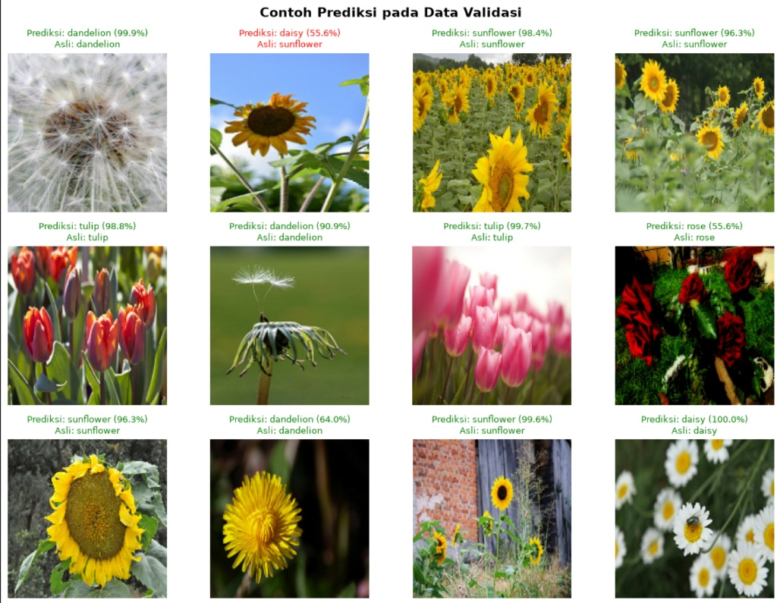
Gambar 10. Perbandingan Prediksi Model Beserta Tingkat Keyakinan vs Label Asli pada 12 Sampel Validasi.
Analisis Gambar 10: Dari 12 sampel citra validasi yang ditampilkan secara acak, 11 dari 12 gambar berhasil diprediksi dengan tepat (judul berwarna hijau) dengan skor confidence tinggi antara 90,9% hingga 100,0% (termasuk citra hamparan ladang sunflower dan foto close-up daisy). Hanya terdapat 1 kesalahan prediksi (judul berwarna merah) pada baris ke-1 kolom ke-2, di mana citra sunflower yang diambil dari sudut samping dengan pencahayaan latar terik diprediksi sebagai daisy dengan keyakinan rendah (55,6%).

7.2 Step 8 — Penyimpanan dan Verifikasi Pemuatan Ulang Model (.keras)
1. Tujuan dan Penjelasan Rinci Step 8
Step 8 menyimpan seluruh arsitektur lengkap beserta bobot hasil fine-tuning ke dalam berkas format standar Keras terbaru (output/final_flower_cnn_model.keras), kemudian langsung menguji pemuatannya kembali melalui tf.keras.models.load_model() untuk memastikan berkas model tidak korup dan siap digunakan oleh aplikasi Streamlit.
2. Kode Program Step 8
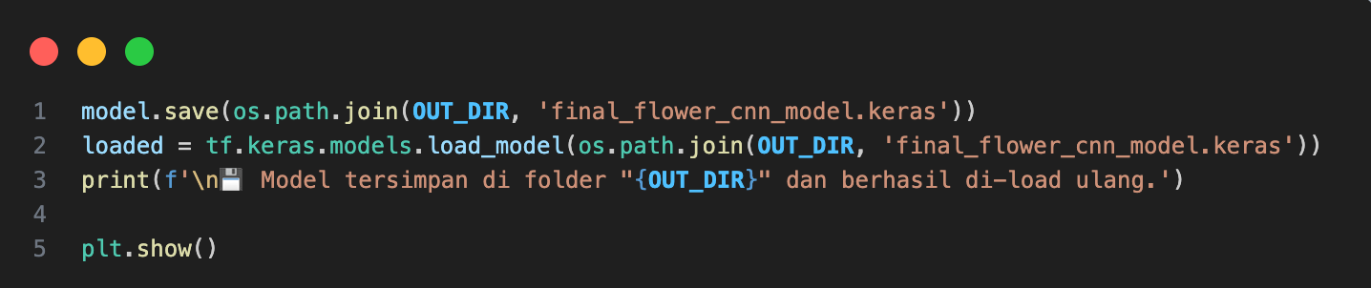
Gambar 11. Kode Program Step 8 — Penyimpanan Model Akhir dan Verifikasi Pemuatan Ulang.

BAGIAN VIII — IMPLEMENTASI DAN TAMPILAN DASHBOARD STREAMLIT (STEP 9 – STEP 10)

8.1 Step 9 — Kode Program dan Arsitektur Aplikasi Streamlit (app.py)
1. Tujuan dan Penjelasan Rinci Step 9
Step 9 mengintegrasikan berkas model final_flower_cnn_model.keras, daftar label class_names.json, serta gambar-gambar grafik evaluasi di folder output/ ke dalam aplikasi antarmuka web berbasis Streamlit (app.py). Aplikasi ini dirancang dengan tampilan gradien floral modern menggunakan injeksi CSS kustom (.hero dan .result-card), memanfaatkan dekorator @st.cache_resource pada fungsi load_assets() agar bobot MobileNetV2 cukup dimuat sekali ke memori, serta menerapkan ambang keyakinan CONF_THRESHOLD = 60% untuk memberikan peringatan otomatis apabila foto yang diunggah kurang jelas.
2. Kode Sumber Lengkap Aplikasi Streamlit (app.py)
Step 9 — Kode Sumber Lengkap Aplikasi Web Flower Recognition (app.py)
001 | # ============================================================
002 | # 🌸 Flower Recognition - Aplikasi Streamlit
003 | # ============================================================
004 |
005 | import os
006 | import json
007 | import numpy as np
008 | import streamlit as st
009 | import tensorflow as tf
010 | from PIL import Image
011 |
012 | # -------------------- KONFIGURASI --------------------
013 | st.set_page_config(page_title="Flower Recognition", page_icon="🌸", layout="centered")
014 |
015 | BASE = os.path.dirname(os.path.abspath(__file__))
016 | OUT_DIR = os.path.join(BASE, "output")
017 | MODEL_PATH = os.path.join(OUT_DIR, "final_flower_cnn_model.keras")
018 | CLASS_PATH = os.path.join(OUT_DIR, "class_names.json")
019 | IMG_SIZE = (160, 160)
020 | CONF_THRESHOLD = 60 # di bawah ini, tampilkan peringatan
021 |
022 | EMOJI = {
023 | "daisy": "🌼",
024 | "dandelion": "🌾",
025 | "rose": "🌹",
026 | "sunflower": "🌻",
027 | "tulip": "🌷",
028 | }
029 |
030 | # -------------------- STYLE --------------------
031 | st.markdown(
032 | """
033 | <style>
034 | .hero {
035 | background: linear-gradient(135deg, #ff9a9e 0%, #fad0c4 50%, #fbc2eb 100%);
036 | padding: 2rem 1.5rem; border-radius: 18px; text-align: center;
037 | margin-bottom: 1.5rem; box-shadow: 0 6px 20px rgba(0,0,0,.12);
038 | }
039 | .hero h1 { margin: 0; color: #5a1a3a; font-size: 2.2rem; }
040 | .hero p { margin: .4rem 0 0; color: #7a3a5a; }
041 | .result-card {
042 | background: linear-gradient(135deg, #667eea 0%, #764ba2 100%);
043 | color: white; padding: 1.2rem; border-radius: 16px; text-align: center;
044 | box-shadow: 0 6px 18px rgba(102,126,234,.35);
045 | }
046 | .result-card .emoji { font-size: 3rem; }
047 | .result-card .name { font-size: 1.8rem; font-weight: 700; text-transform: capitalize; }
048 | .result-card .conf { font-size: 1.1rem; opacity: .9; }
049 | </style>
050 | <div class="hero">
051 | <h1>🌸 Flower Recognition</h1>
052 | <p>Upload foto bunga, AI akan menebak jenisnya dalam hitungan detik.</p>
053 | </div>
054 | """,
055 | unsafe_allow_html=True,
056 | )
057 |
058 | # -------------------- LOAD MODEL (di-cache agar tidak load ulang tiap interaksi) --------------------
059 | @st.cache_resource(show_spinner="Memuat model...")
060 | def load_assets():
061 | model = tf.keras.models.load_model(MODEL_PATH)
062 | with open(CLASS_PATH) as f:
063 | class_names = json.load(f)
064 | return model, class_names
065 |
066 | if not (os.path.exists(MODEL_PATH) and os.path.exists(CLASS_PATH)):
067 | st.error(
068 | "Model belum ditemukan. Jalankan dulu notebook `flower_recognition.ipynb` "
069 | "sampai selesai agar folder `output/` terisi."
070 | )
071 | st.stop()
072 |
073 | model, class_names = load_assets()
074 |
075 | def predict(img: Image.Image):
076 | img = img.convert("RGB").resize(IMG_SIZE)
077 | arr = np.expand_dims(np.array(img, dtype="float32"), axis=0) # skala 0-255, Rescaling ada di model
078 | probs = model.predict(arr, verbose=0)[0]
079 | return probs
080 |
081 | # -------------------- SIDEBAR --------------------
082 | with st.sidebar:
083 | st.header("ℹ️ Tentang Model")
084 | st.write("**Arsitektur:** MobileNetV2 (transfer learning)")
085 | st.write(f"**Input:** {IMG_SIZE[0]}×{IMG_SIZE[1]} piksel")
086 | st.write(f"**Jumlah kelas:** {len(class_names)}")
087 | st.markdown("**Kelas yang dikenali:**")
088 | for c in class_names:
089 | st.write(f"- {EMOJI.get(c, '🌸')} {c.capitalize()}")
090 | st.divider()
091 | st.caption("Tips: gunakan foto dengan bunga yang jelas dan pencahayaan cukup.")
092 |
093 | # -------------------- TABS --------------------
094 | tab_pred, tab_eval = st.tabs(["🔍 Prediksi", "📊 Evaluasi Model"])
095 |
096 | with tab_pred:
097 | mode = st.radio("Sumber gambar", ["📤 Upload", "📷 Kamera"], horizontal=True)
098 | if mode == "📤 Upload":
099 | file = st.file_uploader("Pilih gambar bunga", type=["jpg", "jpeg", "png", "webp"])
100 | else:
101 | file = st.camera_input("Ambil foto bunga")
102 |
103 | if file is not None:
104 | image = Image.open(file)
105 | probs = predict(image)
106 | order = np.argsort(probs)[::-1]
107 | top = order[0]
108 | name = class_names[top]
109 | conf = float(probs[top]) * 100
110 |
111 | col1, col2 = st.columns(2, gap="large")
112 | with col1:
113 | st.image(image, caption="Gambar input", use_container_width=True)
114 | with col2:
115 | st.markdown(
116 | f"""
117 | <div class="result-card">
118 | <div class="emoji">{EMOJI.get(name, '🌸')}</div>
119 | <div class="name">{name}</div>
120 | <div class="conf">Keyakinan: {conf:.1f}%</div>
121 | </div>
122 | """,
123 | unsafe_allow_html=True,
124 | )
125 | if conf < CONF_THRESHOLD:
126 | st.warning("Keyakinan rendah. Coba foto yang lebih jelas atau dari sudut lain.")
127 | else:
128 | st.success("Prediksi cukup meyakinkan.")
129 |
130 | st.subheader("Probabilitas semua kelas")
131 | for i in order:
132 | p = float(probs[i])
133 | st.write(f"{EMOJI.get(class_names[i], '🌸')} **{class_names[i].capitalize()}** — {p*100:.1f}%")
134 | st.progress(min(max(p, 0.0), 1.0))
135 | else:
136 | st.info("Belum ada gambar. Upload foto atau gunakan kamera untuk mulai.")
137 |
138 | with tab_eval:
139 | st.write("Hasil evaluasi yang dihasilkan notebook pada data validasi.")
140 | figs = [
141 | ("2_training_curves.png", "Grafik Akurasi & Loss"),
142 | ("3_confusion_matrix.png", "Confusion Matrix"),
143 | ("4_sample_predictions.png", "Contoh Prediksi"),
144 | ]
145 | found = False
146 | for fname, title in figs:
147 | path = os.path.join(OUT_DIR, fname)
148 | if os.path.exists(path):
149 | found = True
150 | st.subheader(title)
151 | st.image(path, use_container_width=True)
152 | if not found:
153 | st.info("Gambar evaluasi belum ada di folder `output/`.")
154 |
155 | st.divider()
156 | st.caption("Dibuat dengan TensorFlow & Streamlit 🌸")

8.2 Step 10 — Eksekusi dan Tangkapan Layar Tampilan Dashboard Streamlit
1. Cara Menjalankan Aplikasi (Step 10)
Untuk menjalankan aplikasi Flower Recognition pada komputer lokal setelah notebook flower_recognition.ipynb selesai menghasilkan folder output/, buka terminal pada direktori kerja proyek dan jalankan perintah: streamlit run app.py. Aplikasi akan otomatis terbuka pada peramban web di alamat lokal http://localhost:8501.
2. Tangkapan Layar Tab 1 — Prediksi Bunga (Upload & Kamera Real-Time)
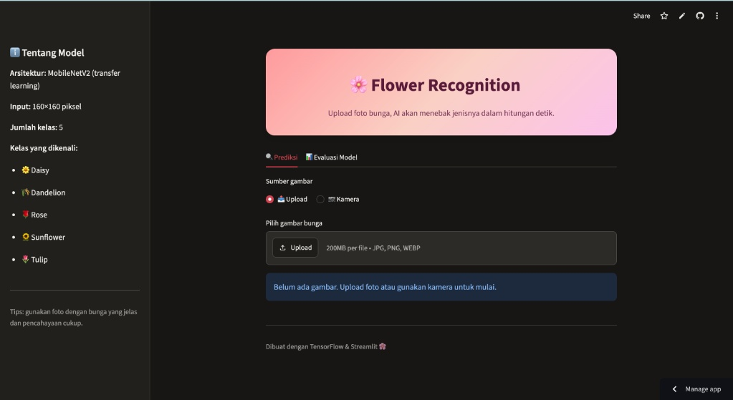
Gambar 12. Tampilan Dashboard Streamlit pada Tab Prediksi (Sumber Gambar Upload & Kamera).
Analisis Gambar 12: Pada sisi kiri sidebar (ℹ️ Tentang Model), ditampilkan metadata arsitektur MobileNetV2 (transfer learning), dimensi input 160×160 piksel, jumlah kelas (5), serta daftar kelima spesies bunga lengkap dengan ikon emojinya (🌼 Daisy, 🌾 Dandelion, 🌹 Rose, 🌻 Sunflower, 🌷 Tulip). Pada area utama tab 🔍 Prediksi, pengguna dapat memilih sumber gambar melalui tombol radio 📤 Upload (mendukung format .jpg, .jpeg, .png, .webp) atau 📷 Kamera (st.camera_input) untuk memotret bunga secara langsung. Setelah gambar masuk, fungsi predict() memprediksi jenis bunga dan menampilkannya dalam kartu hasil bergradien ungu disertai persentase keyakinan dan batang progres probabilitas seluruh kelas.
3. Tangkapan Layar Tab 2 — Evaluasi Model
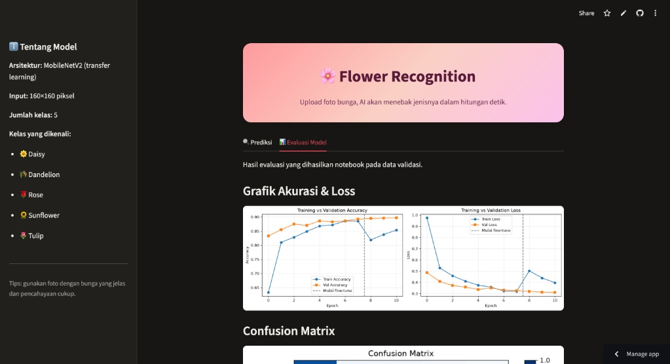
Gambar 13. Tampilan Dashboard Streamlit pada Tab Evaluasi Model (Grafik Akurasi, Loss, & Confusion Matrix).
Analisis Gambar 13: Pada tab 📊 Evaluasi Model, aplikasi secara otomatis membaca dan menampilkan artefak evaluasi dari direktori output/, meliputi Grafik Akurasi & Loss (2_training_curves.png), Confusion Matrix (3_confusion_matrix.png), dan Contoh Prediksi (4_sample_predictions.png), sehingga performa model selama pelatihan dan validasi dapat ditinjau langsung dari satu antarmuka terpadu.
Komponen Antarmuka (app.py) | Fungsi dan Fitur Interaktif
Header Banner (.hero) | Menampilkan judul '🌸 Flower Recognition' dengan desain gradien pastel dan petunjuk penggunaan singkat.
Sidebar (ℹ️ Tentang Model) | Menampilkan ringkasan arsitektur MobileNetV2, resolusi input 160×160 piksel, daftar 5 kelas bunga berikon, serta tips pengambilan foto.
Tab 1 — 🔍 Prediksi | Mendukung dual-input (Upload berkas gambar & Kamera langsung), inferensi model cached (@st.cache_resource), kartu hasil prediksi, peringatan jika keyakinan < 60%, dan bar probabilitas terurut untuk semua kelas.
Tab 2 — 📊 Evaluasi Model | Menyajikan secara terstruktur tiga visualisasi utama hasil pengujian notebook: Kurva Akurasi & Loss dua fase, Confusion Matrix 5×5, dan 12 Contoh Prediksi data validasi.

BAGIAN IX — KESIMPULAN DAN ANALISIS HASIL

9.1 Kesimpulan dan Analisis Hasil
- Pemahaman Dataset dan Persiapan Lingkungan (Step 0 – Step 4)
Dataset Flowers Recognition dari Kaggle memuat 4.317 citra berwarna (RGB) yang terbagi ke dalam 5 kelas spesies bunga (daisy, dandelion, rose, sunflower, tulip). Pembagian dataset secara terstruktur dengan rasio 80:20 menghasilkan 3.454 citra latih dan 863 citra validasi beresolusi seragam 160×160×3 piksel, yang dioptimalkan pemuatannya menggunakan pipa tf.data (cache, shuffle, prefetch).
- Efektivitas Arsitektur MobileNetV2 dan Pelatihan Dua Fase (Step 5 – Step 6)
Penerapan Transfer Learning berbasis MobileNetV2 yang dipadukan dengan lapisan Data Augmentation terintegrasi, Rescaling [-1, 1], GlobalAveragePooling2D, dan Dropout(0.3) menghasilkan arsitektur efisien dengan total 2.264.389 parameter (8,64 MB). Strategi pelatihan dua fase—yakni 8 epoch Feature Extraction (lr=1e-3) diikuti 3 epoch Fine-Tuning pada 30 lapisan terakhir (lr=1e-5)—terbukti mempercepat konvergensi sekaligus mencegah overfitting.
- Evaluasi Performa Klasifikasi pada Data Validasi (Step 7)
Model akhir berhasil mencapai Akurasi Validasi sebesar 89,69% dengan Loss Validasi sebesar 0,3100 pada 863 citra validasi, serta nilai Weighted F1-Score sebesar 0,897. Kelas sunflower (F1-Score: 0,931) dan dandelion (F1-Score: 0,917) menjadi dua kelas paling akurat dikenali berkat struktur mahkota dan tekstur bunganya yang sangat kontras, sedangkan kelas rose (F1-Score: 0,838) memiliki tingkat kesalahan tertinggi akibat kemiripan visual kelopak merah dengan kelas tulip (F1-Score: 0,910).
- Implementasi Aplikasi Interaktif Streamlit (Step 8 – Step 10)
Model terlatih (final_flower_cnn_model.keras) dan artefak evaluasinya telah berhasil diimplementasikan ke dalam aplikasi web Streamlit (app.py) yang mendukung inferensi prediksi bunga secara real-time baik melalui unggahan berkas gambar maupun tangkapan kamera langsung.

9.2 Saran Pengembangan
- Penambahan Penjelasan Interpretabilitas Visual (Grad-CAM)
Pada tab prediksi aplikasi Streamlit, dapat ditambahkan visualisasi peta panas Grad-CAM dari lapisan konvolusi terakhir MobileNetV2 untuk menunjukkan bagian kelopak atau putik bunga mana yang menjadi fokus utama model saat mengambil keputusan.
- Perluasan Cakupan Spesies Bunga dan Eksplorasi Arsitektur Modern
Menambah jumlah spesies bunga (seperti anggrek, melati, teratai, dan kembang sepatu) serta membandingkan performa MobileNetV2 dengan arsitektur ringan generasi terbaru seperti EfficientNetV2-B0 atau ConvNeXt-Tiny guna meningkatkan akurasi pembedaan antara spesies bunga yang bermorfologi mirip seperti rose dan tulip.

